Shaira Deagostini do Valle Canal
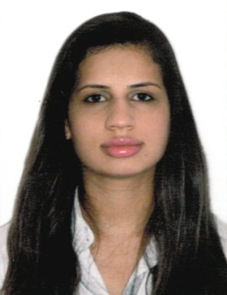
Objetivo Profissional
Atuar nas áreas Contábil, Fiscal e Administrativa.

Dados Pessoais
Nacionalidade: Brasileira;
Estado Civil: Casada;
Sexo: Feminino;
Data de Nascimento: 07/02/1992;
CRC: ES 019.024/O

Contato
Cel.: (28) 99915-2450
Cel.: (28) 99923-8035
E-mail: shairadeagostini@yahoo.com.br

Endereço
Rua Alziro Vianna, 69
Bairro Aquidaban
Cachoeiro de Itapemirim – ES
29.308-110

Formação
2015, MBA em “Controladoria e Finanças Empresariais”, Centro Universitário São Camilo.
2012, Graduação em Ciências Contábeis, FACCACI – Faculdade de Ciências Contábeis e Administrativas de Cachoeiro de Itapemirim.

Experiência Profissional

08/02/2010 a 25/04/2018
Empresa: Costa Sul Transporte e Turismo Ltda.
Cargo: Encarregada Contábil.
Atividades Desempenhadas:
Lançamentos Contábeis e Fiscais;
Cálculo de Impostos Municipais, Estaduais e Federais (ISS, ICMS, PIS, COFINS);
Declarações Municipais, Estaduais e Federais (DIEF, DCTF, SPED ICMS IPI, SPED Contribuições, Sintegra, ECD e ECF);
Controle e Emissão de AIDF;
Conciliação Bancária;
Demonstrações Contábeis e Apuração de Resultado do Exercício;
Emissão de NFs; e
Declaração de IRPF.

11/04/2008 a 16/06/2009
Empresa: Costa Sul Transporte e Turismo Ltda.
Cargo: Jovem Aprendiz.
Atividades Desempenhadas:
Recepcionista e Telefonista;
Controle de Estoque.

Cachoeiro de Itapemirim – ES, abril/2018.

